Лексико-грамматическая тема: «Посуда. Продукты питания».

Беседа с ребенком: какие знаешь предметы названия посуды? Зачем нужна посуда? Что делают с посудой? Что такое чайная посуда? Столовая посуда? Кухонная посуда? Какие продукты ты знаешь? Какие бывают продукты? Что делают с продуктами?

Задание 1. «Скажи, что есть?»
что есть у чайника?__________________________________________________
что есть у кастрюли?________________________________________________
что есть у чашки?___________________________________________________

Задание 2. Какая посуда нарисована?____________________________
Раскрась
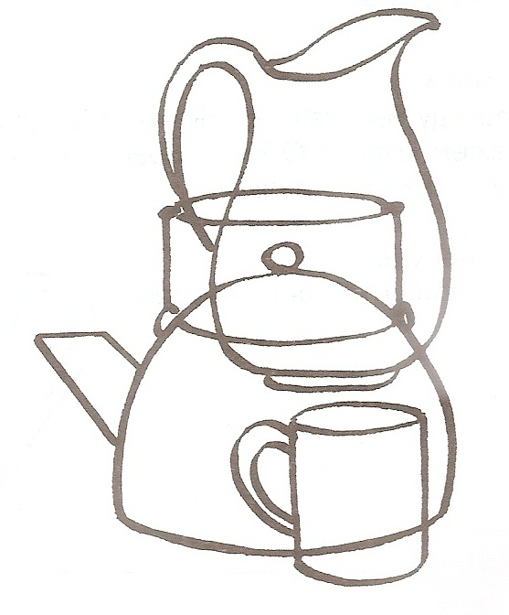

Задание 3. «Из чего делают посуду?» « Какая посуда?» (образование прилагательных)

Моя вилка из металла – она металлическая
Мой нож из пластмассы – он________________
Моя тарелка из глины – она __________________
Моя чашка из стекла – она ___________________
Моя чашка из фарфора – она__________________

Задание 4. «Большой - маленький»
Чашка – чашечка
Ложка - ___________________
Половник - ________________
Блюдце - __________________
Кастрюля - ________________
Нож - _____________________
Задание 5. «Посчитай 1-2-5»
Один чайник – два ___________________пять_________________________
Одна глиняная ваза-две___________________пять______________________

Задание 6. «Что из чего?»
Что можно приготовить из молока?____________________________________
из мяса?___________________________________________________________
из овощей_________________________________________________________
из муки___________________________________________________________

Задание 7. «Сравни продукты»

молоко жидкое, а сметана_____________________
хлеб мягкий, а сухарь__________________________
мороженное холодное, а пирог__________________
конфета сладкая, а лук_________________________

Задание 8. «Расскажи»
Посмотри на картинки и подумай, какая должна быть первая, вторая, третья?
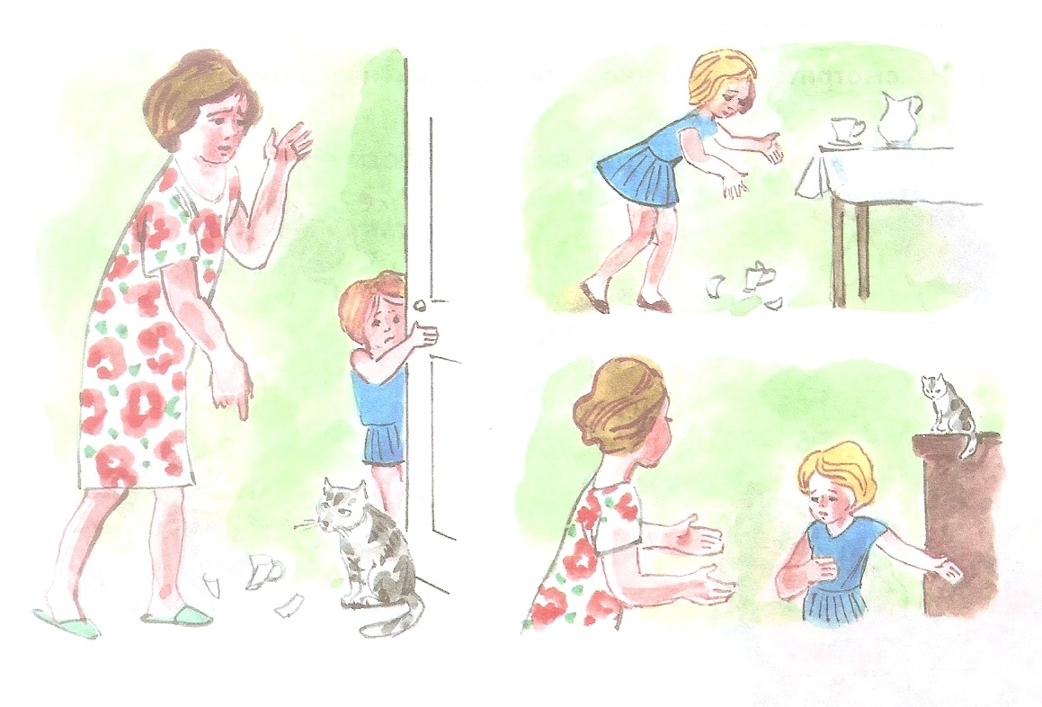

Ответь на вопросы:
Что случилось с маминой любимой чашкой?
Почему мама ругала кота?
Что сделала девочка, когда увидела, что мама ругает кота?
Как ты думаешь, девочка хорошо поступила, что созналась?
- _______________________________________________
- _______________________________________________
- _______________________________________________
- ________________________________________________

- Закрепление навыка чтения
Цуканова С.П. «Раздаточные таблицы», стр. 8-10, буква Х, З, С-З, Б.

